**Rapport d’activité : Semaine 2**

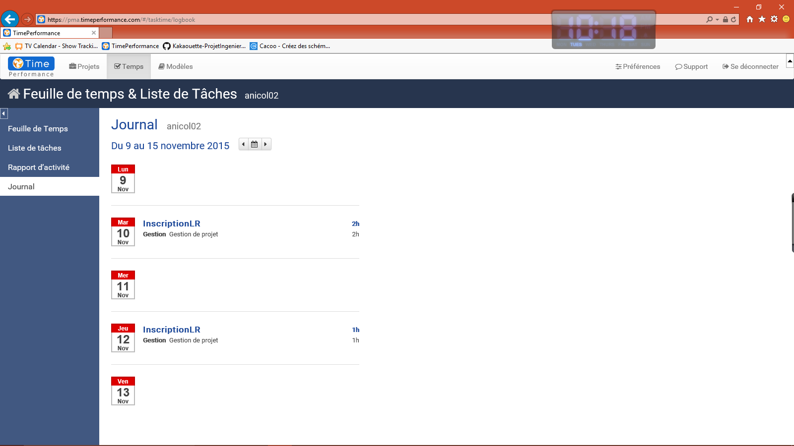

**Gestion de projet :** présentation du travail réalisé pour la première semaine. Réunion pour la répartition des tâches, mise en place du noyau du projet, démarrage du sprint.